关于2022学年秋季学期“学习通”第14-16周结课课程
考试安排的通知
各相关同学：
现将2022学年秋季学期 “学习通”平台第14-16周结课课程考试的有关事项通知如下：
- 考试课程和时间安排以及相关要求
- 考试课程和时间
相关详细信息见《2022学年秋季学期“学习通”平台第14-16周结课课程考试日程安排表》(附件1)。
（二）相关要求
1、参加考试的同学务必按照《2022学年秋季学期第14-16周结课课程考试日程安排表》（见附件1）的课程考试要求和《“学习通”考试操作流程（学生）》（见附件3）的步骤要求按时参加“学习通”平台相关的课程考试。
2、重修同学务必按照《参加12月16-18日考试的重修学生名单》（见附件2）和《“学习通”考试操作流程（学生）》（见附件3）的步骤要求按时参加考试。
二、考试其它注意事项
1、学生在考试的时间段内最多考3次，取客观题分数最高的那次成绩作为考试成绩。
2、考试可以在手机和PC机（含笔记本电脑）上完成。PC机和手机都须带前置摄像头（PC机摄像头可以单独采购安装，USB接口。考试中会有随机抓拍记录考试过程。），考试时务必遵守考试纪律，摄像头对准自己，考试在全程摄像的情况下进行。
3、在“学习通”平台考试时，务必按照要求进行答卷。单选题、多选题和判断题答题时要在选项上选择，不要出现在答题纸上答卷再上传图片等其它的答题方式；名词解释、论述题等主观性试题按照要求在规定的位置和要求答卷，除英语专业的部分课程的特殊要求外，不要出现语音答题等其它的答题方式，以免影响考试成绩。
4、各位同学务必在规定考试时间的前一天到“学习通”平台核对自己的考试科目，考试过程中，若出现问题及时向班主任反馈。

安徽工业大学合肥函授站
2022年12月7日

附件1
2022学年秋季学期“学习通”平台第14-16周结课课程
考试日程安排表
考试时间 | 教学站点 | 专业名称 | 年级 | 课程名称 | 授课老师
12月16日8:00-12月18日21:00 | 合肥 | 电气工程及其自动化 | 2021级 | 电力系统继电保护 | 汪小平
12月16日8:00-12月18日21:00 | 合肥 | 土木工程 | 2021级 | 钢结构课程设计 | 于清缘
12月16日8:00-12月18日21:00 | 合肥 | 土木工程 | 2021级 | 混凝土和砌体结构设计 | 陶清林
12月16日8:00-12月18日21:00 | 合肥 | 工商管理 | 2021级 | 财务管理学 | 陈昌龙
12月16日8:00-12月18日21:00 | 合肥 | 会计学 | 2021级 | 财务管理学 | 陈昌龙
12月16日8:00-12月18日21:00 | 合肥 | 会计学 | 2021级 | 会计信息系统 | 童其武
12月16日8:00-12月18日21:00 | 合肥 | 会计学 | 2021级 | 财务会计学Ⅱ | 王长莲
12月16日8:00-12月18日21:00 | 合肥 | 电气工程及其自动化 | 2022级 | 电机学 | 豆勤勤
12月16日8:00-12月18日21:00 | 合肥 | 电气工程及其自动化 | 2022级 | 电路理论 | 马明前
12月16日8:00-12月18日21:00 | 合肥 | 电气工程及其自动化 | 2022级 | 模拟电子技术 | 任明凡
12月16日8:00-12月18日21:00 | 合肥 | 土木工程 | 2022级 | 材料力学 | 高为浪
12月16日8:00-12月18日21:00 | 合肥 | 土木工程 | 2022级 | 工程建筑制图 | 卢旭珍

附件2
参加12月16-18日考试的重修学生名单
教学点 | 专业 | 年级 | 学号 | 姓名 | 课程编号 | 课程名称 | 授课老师
合肥 | 土木工程 | 2019 | 1920002026006 | 洪潇 | 20700810 | 钢结构课程设计 | 于清缘
合肥 | 土木工程 | 2019 | 1920002026021 | 徐宁 | 20700810 | 钢结构课程设计 | 于清缘
合肥 | 土木工程 | 2019 | 1920002026021 | 徐宁 | 20702040 | 混凝土和砌体结构设计 | 陶清林
合肥 | 土木工程 | 2020 | 2020002026003 | 陈呈 | 20700340 | 材料力学 | 高为浪
合肥 | 土木工程 | 2020 | 2020002026027 | 张伟丽 | 20700340 | 材料力学 | 高为浪
合肥 | 土木工程 | 2020 | 2020002026031 | 周平 | 20700340 | 材料力学 | 高为浪
合肥 | 土木工程 | 2020 | 2020002026031 | 周平 | 20702040 | 混凝土和砌体结构设计 | 陶清林
合肥 | 计算机科学与技术 | 2020 | 2020002010003 | 黄顺红 | 20601240 | 计算机组成原理 | 徐国雄
合肥 | 电气工程及其自动化 | 2020 | 2020002003001 | 陈卓 | 20501040 | 电机学 | 豆勤勤
合肥 | 会计学 | 2020 | 2020602009178 | 刘雪云 | 21000535 | 财务管理学A | 陈昌龙
合肥 | 会计学 | 2020 | 2020602009178 | 刘雪云 | 21000840 | 财务会计学Ⅱ | 王长莲
合肥 | 会计学 | 2020 | 2020602009178 | 刘雪云 | 21002035 | 会计信息系统 | 童其武
合肥 | 土木工程 | 2021 | 210020076 | 邵梦想 | 20700340 | 材料力学 | 高为浪
合肥 | 土木工程 | 2021 | 210020081 | 王刚 | 20700340 | 材料力学 | 高为浪
合肥 | 土木工程 | 2021 | 210020089 | 张刘涛 | 20700340 | 材料力学 | 高为浪
合肥 | 土木工程 | 2021 | 210020089 | 张刘涛 | 20400440 | 工程建筑制图 | 卢旭珍
合肥 | 土木工程 | 2021 | 211420042 | 李林生 | 20700340 | 材料力学 | 高为浪
合肥 | 土木工程 | 2021 | 211420042 | 李林生 | 20400440 | 工程建筑制图 | 卢旭珍
合肥 | 土木工程 | 2021 | 210520487 | 胡晓妍 | 20400440 | 工程建筑制图 | 卢旭珍
合肥 | 电气工程及其自动化 | 2021 | 210020005 | 郝行飞 | 20501435 | 电路理论 | 马明前
合肥 | 电气工程及其自动化 | 2021 | 210020005 | 郝行飞 | 20501835 | 模拟电子技术 | 任明凡
附件3：
“学习通”考试操作流程（学生）
一、手机端：
1、下载安装学习通APP（安卓和苹果系统都有），运行该应用。
2、出现登录页面是，请选择【其他方式登录】，如下图：
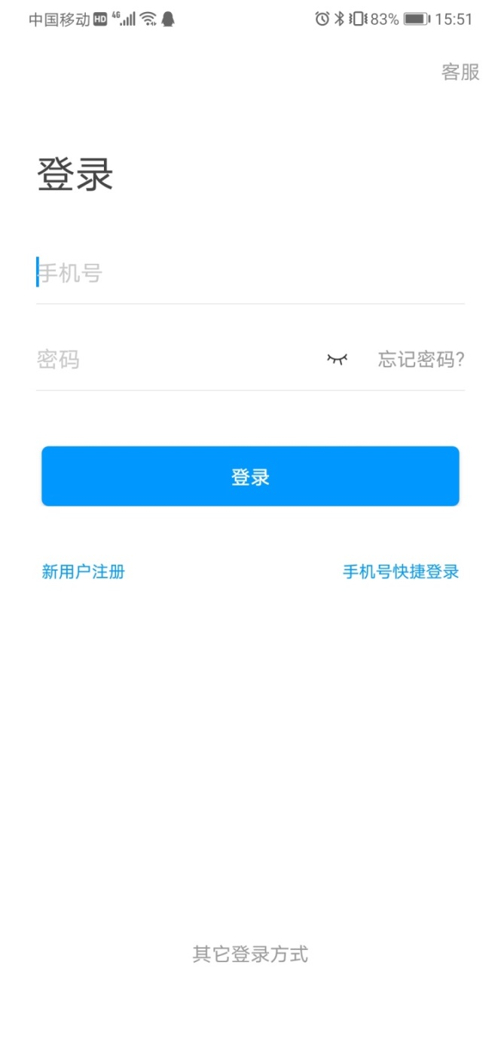

3、进入后输入【安徽工业大学继续教育学院管理平台】，输入学号和密码，如下图：
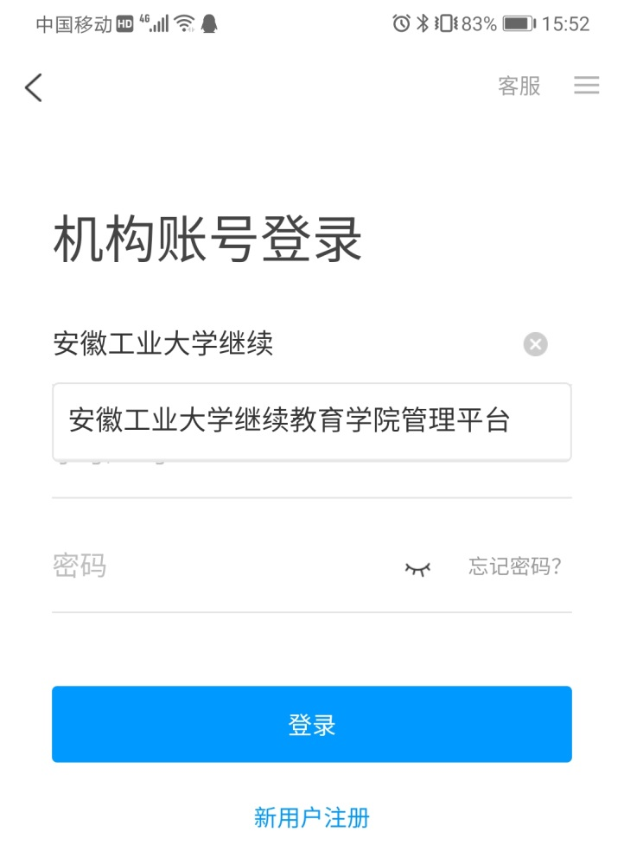
四、点击登录，第一次登录需要绑定手机好，请按提示操作，如下图：
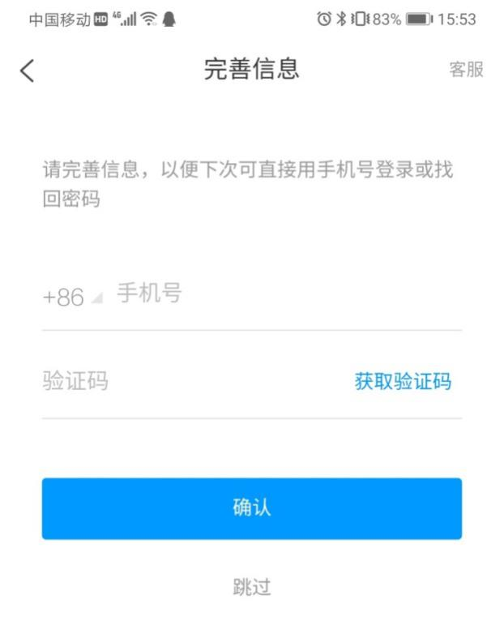

5、进入应用后，点击右下角【我】，如下图：
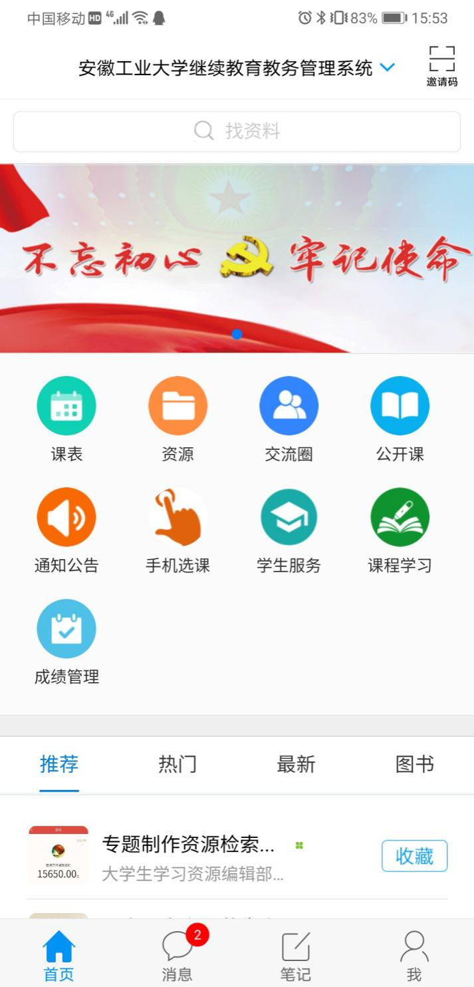
6、选择【课程】，如下图：
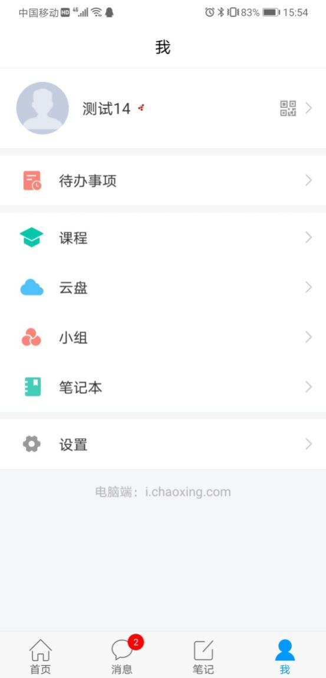
7、进入课程，选择对应的课程名称点击进入，如下图：
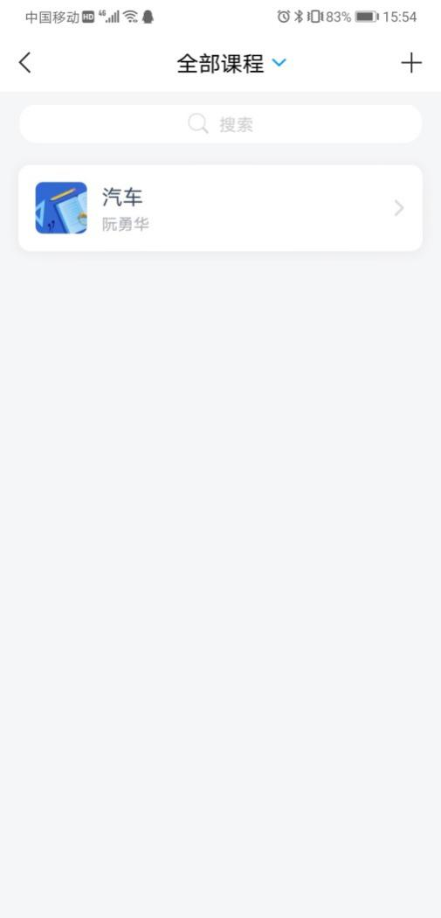
8、点击【作业/考试】，如下图：
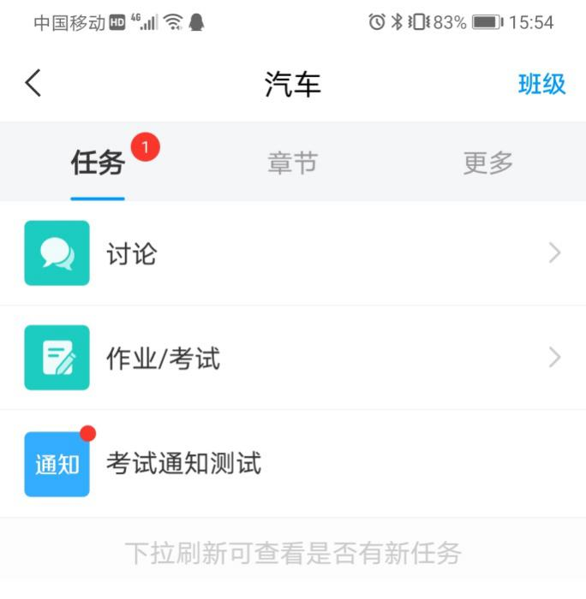
9、进入点击【考试】选择对应的试卷进行考试，如下图：

10、进入考试说明的页面，如下图：
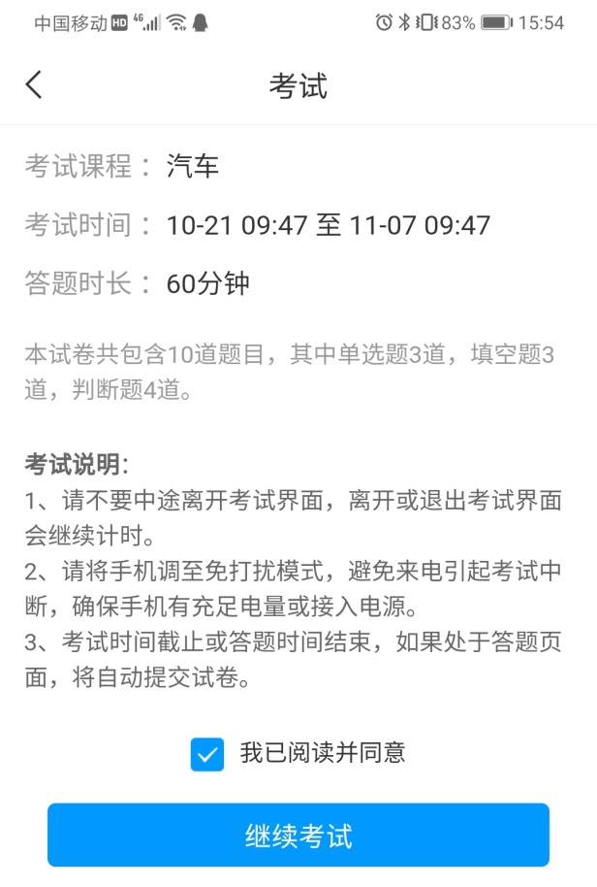
11、考试页面如下图：
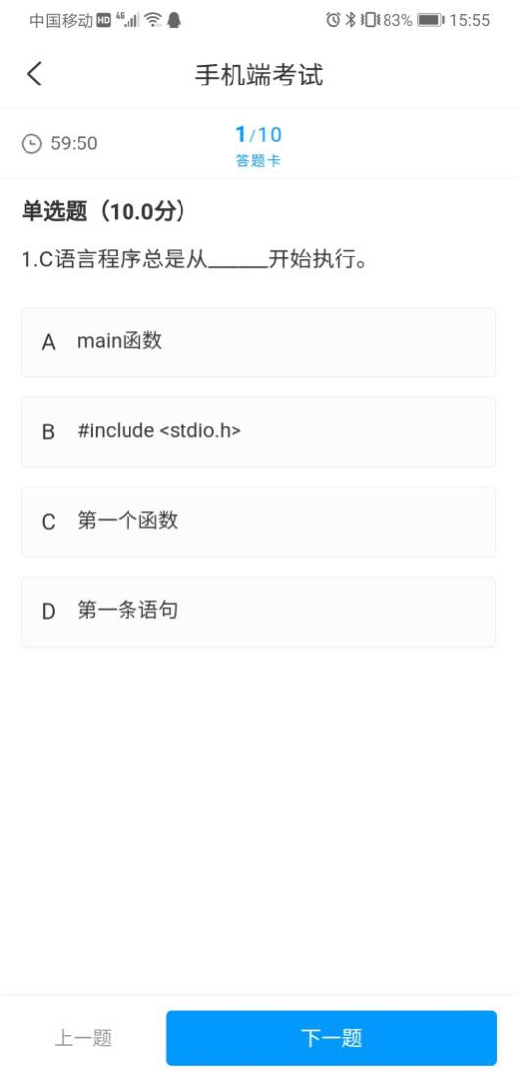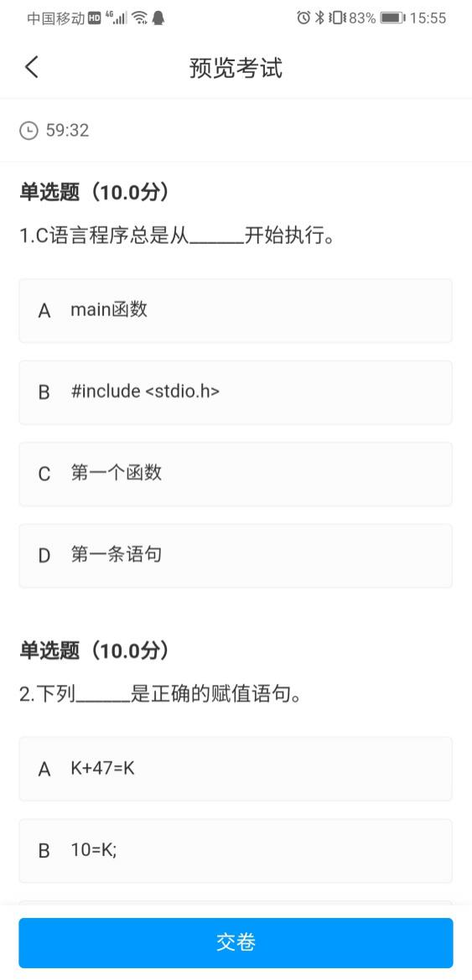
12、试题做完后，点击交卷即可完成考试，如下图：
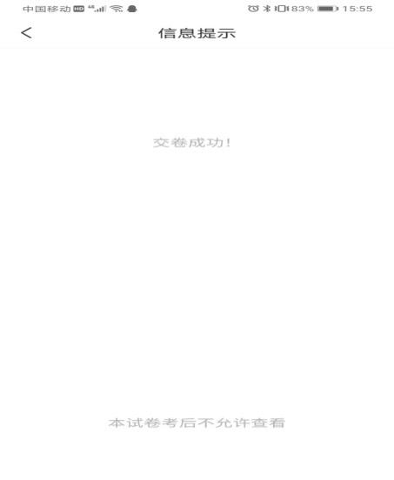
二、计算机端：
1、登录继续教育学院综合教务管理系统进入系统（网址：http://ceduacad.ahut.edu.cn/）

2、选择最上面的【课程】，点击进入，如下图：
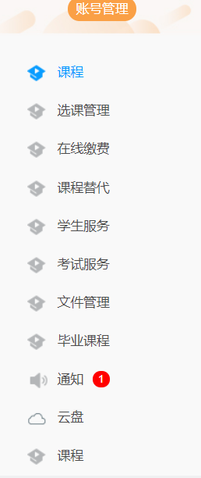

3、点击要考试的课程进入，如下图：
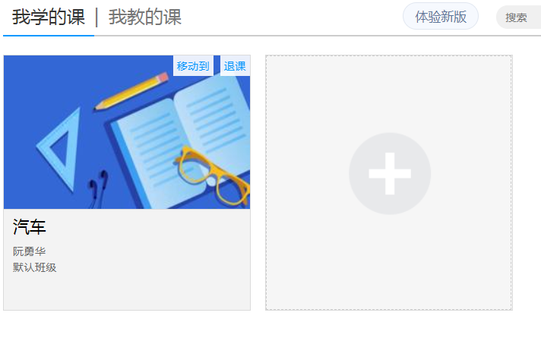
4、选择对应的考试，如下图：
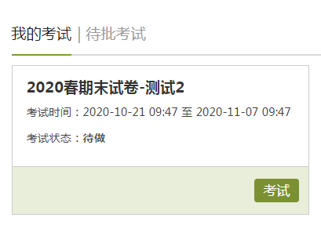
5、进入后，出现的考试说明，请仔细阅读并输入验证码，点击进入考试，考试即开始，如下图：
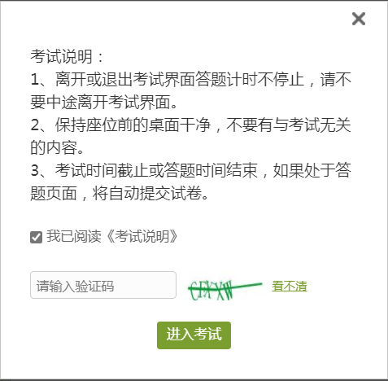

6、考试的界面，完成后点击交卷即可完成考试，如下图：
